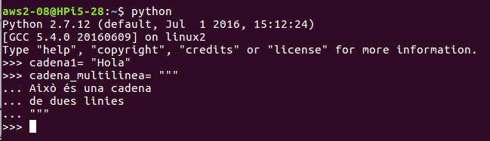
Sesión 2
Introducción

3.1. Cadena de text (string)

3.2. Llista

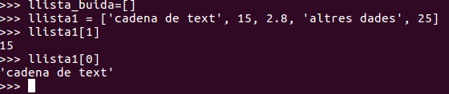
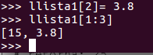

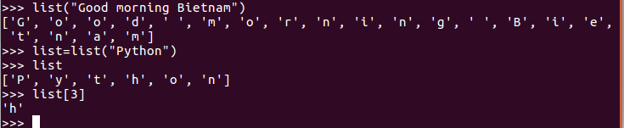
list=listilla(“Python”)

4.1. Diccionari

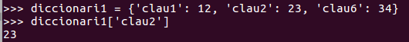
Darle un nuevo valor:
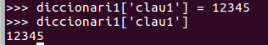

Crear un diccionario:
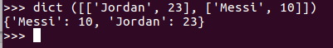

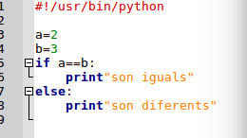

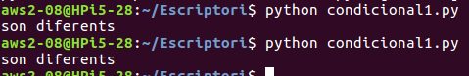

2.2- Estructura condicional
- Bucle if

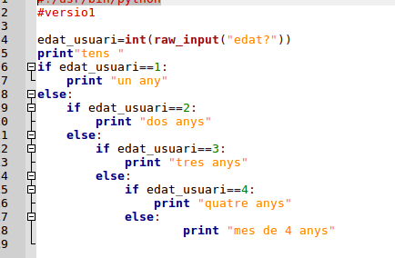

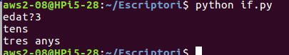

- Bucle while:

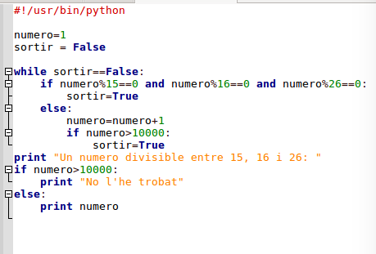

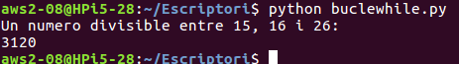

- Sacar todos los divisibles:

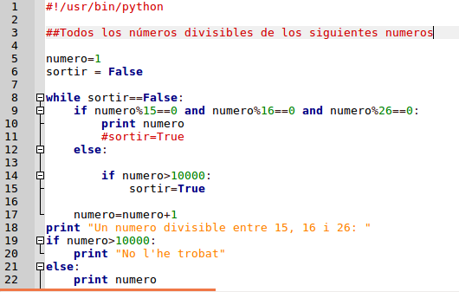
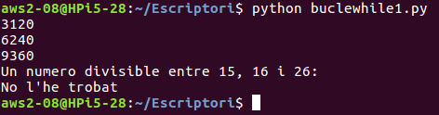

- Bucle For:

El \r te lo hace en varias líneas, si solo dejamos el ‘\’ te lo hace en la misma línea
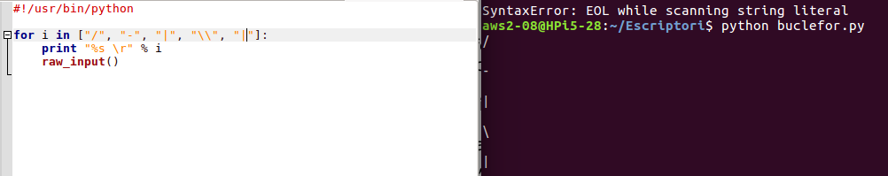
Para que se genere en una misma línea y en el mismo punto como aquél ejercicio en C, se hace mediante un system cls

- Funciones:

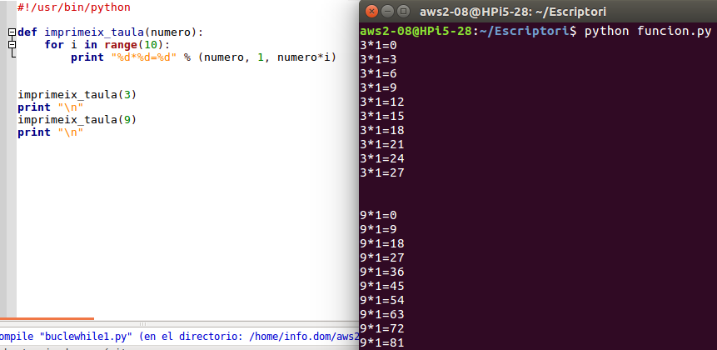

Ex1 – Funciones

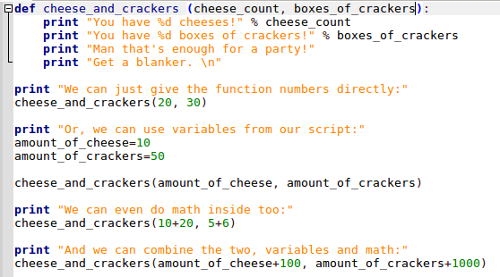
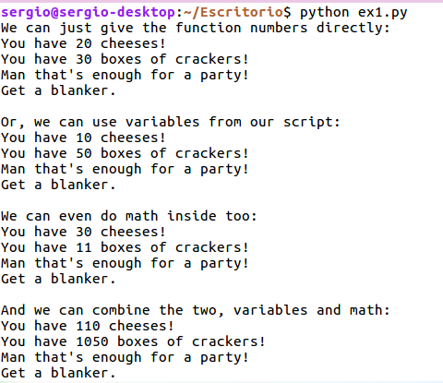

Executar-lo. Explicar d'on surten en cada cas els valors que es passen a la
funció.
- Lo primero que debemos saber es que el código de “def” es una función que podremos ir aprovechando. Lo primero que veremos por pantalla será el primer print.
- Nos imprime la primera frase We can jusat give… y a continuación se llama a la función cheese_and_crackers pasándole por parámetro los valores 20 y 30 para cada variable de la función. cheese_count valdrá 20 y boxes_crackers valdrá 30. Y proseguirá con los print que se siguen en la función.
- De la misma forma funciona la siguiente función. Tienes unas variables propias y luego por parámetros le pasas los valores a la función.
- En la siguiente forma, es más de lo mismo, sólo que por parámetro le pasas una suma que calculará y te la imprimirá ya hecha.
- La siguiente igual, tomas las variables propias anteriores y le sumas un número
Programar una variació del programa en què es demani a l'usuari els nombres
de formatges i aperitius. Utilitzar la funció int() per transformar a enter el valor
retornat per raw_input().

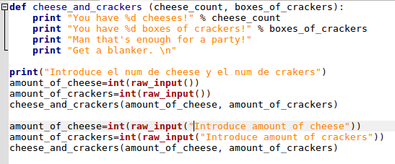

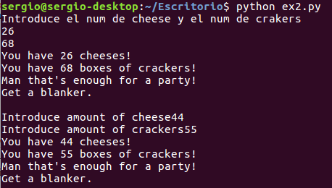

Ex2 – Funciones con retorno
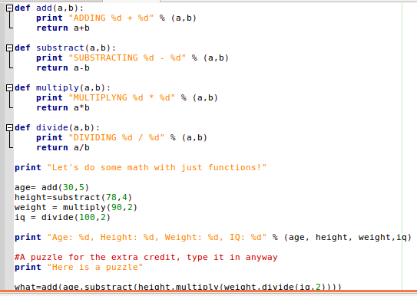

Executar-lo. Explicar com es calcula el valor que acaba en la variable what.
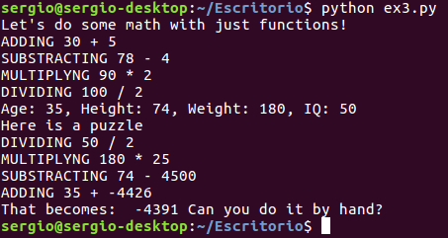

El valor de la variable what se calcula mediante una combinación de varias funciones que hay en el inicio del programa y que van haciendo cálculos. What ve añadidas todas estas funciones mediante la función “add” y obtiene un resultado

Programar una variació del programa en què es demani a l'usuari els valors (nombres reals) per fer les operacions. Utilitzar la funció float() per transformar en nombre real el valor retornat per raw_input().

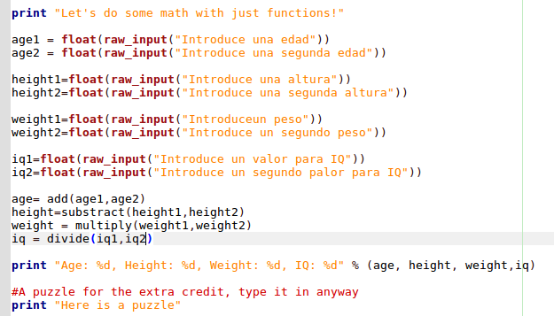
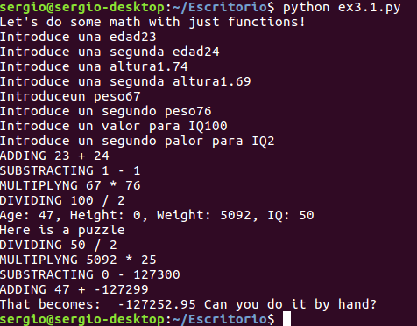

Ex3 - Funcions amb retorn.
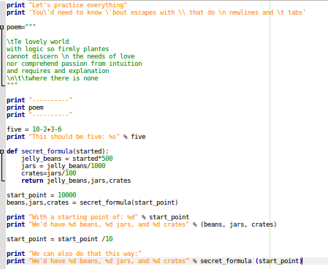

Executar-lo. Explicar com funciona el retorn de múltiples valors.
Secret formula es una variable que se ha llamado fuera de ella. Dentro de la función se han realizado una serie de calculos que les son retornados a los prints. A diferencia de los ejercicios anteriores, estos valores devueltos, en el print se deben colocar entre paréntesis
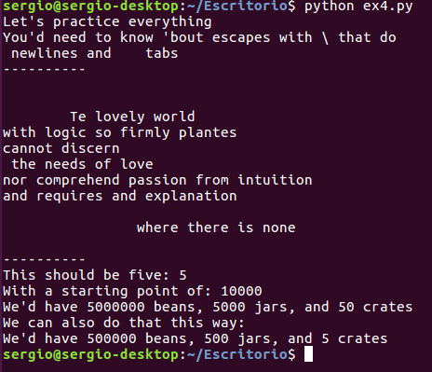

Explicar quantes variables anomenades jars i crates hi ha i la seva visibilitat.
Hay dos “jar” y dos “crates”, cada uno de ellos es visible en una parte del código, es decir, un jar y un crates es visible dentro de la función y otro siempre lo será, al estar fuera de la función.

Ex4 - Funcions amb retorn que criden altres funcions

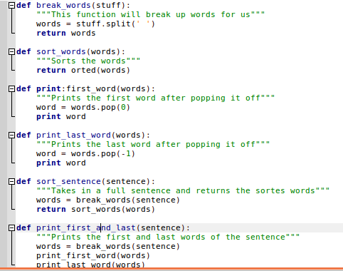

Provisionalment, afegir codi que cridi a les funcions, i executar-lo, per assegurar que no hi ha cap error sintàctic. Els paràmetres anomenats statement han de rebre una frase com a argument.
Quan estigui tot correcte, deixar només les línies que es mostren a dalt.
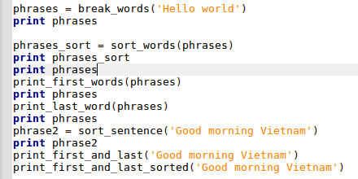

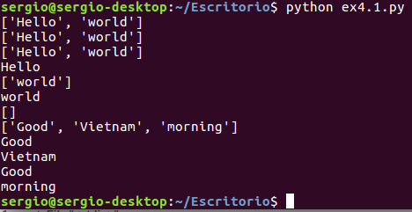

Fer un esquema, gràficament o amb text, que mostri les cadenes de crides de funcions.
Comprendre i explicar què fa cadascuna de les funcions, les codificades a
l'script i les predefinides sorted, pop i split.

· break_words: hace una lista con las palabras de la frase introducida.
· phrases_sort: ordena las palabras de la lista
· print_first_word: Elimina la primera palabra de la lista introducida y le asigna una nueva variable
· print_last_word: elimina la última palabra de la lista y le otorga una variable.
· sort_sentence: La frase introducida se convierte en una lista, luego sort_sentence ordena esta lista de elementos
· print_first_and_last: Aquí la frase introducida se convierte en una lista que además, coge la primera y la última palabra.

· print_first_and_last_sorted: La frase introducida se convierte en una lista, que luego se ordena y coge la primera y la última palabra de la lista.
· sorted: simplemente, ordena la frase
· pop: devuelve el elemento eliminado de la lista
· split: divide las frases y luego las podremos incluir en una lista

Ex5 – Funciones con retorno que llaman a otras funciones

Utilitzar l'script creat en l'exercici anterior i executar-lo interactivament, des de
l'intèrpret de Pyton.

No he podido realizar el ejercicio debido a un error que no he podido solventar:
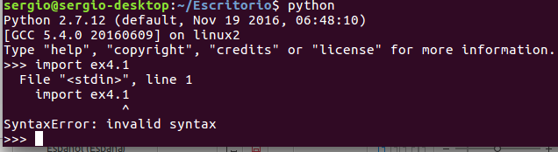

Ex6 – Control de flux

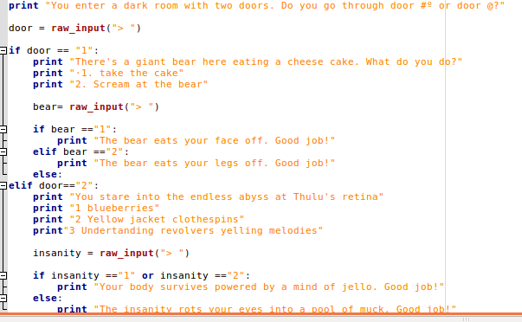
Executar i comprendre el programa.
Modificar el programa de manera que el joc es repeteixi indefinidament fins que l'usuari digui que no vol continuar.

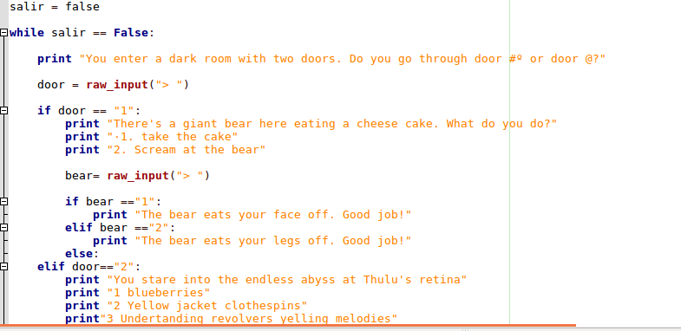
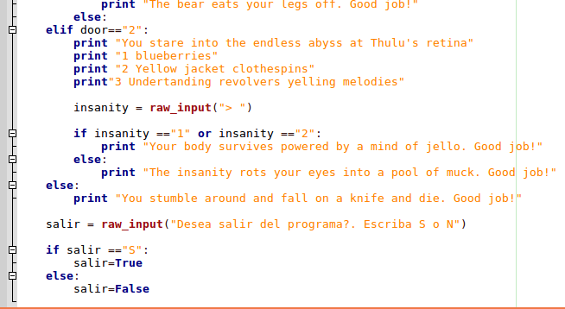
Ex7 – Bucle for
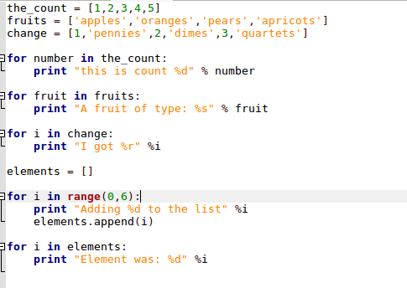

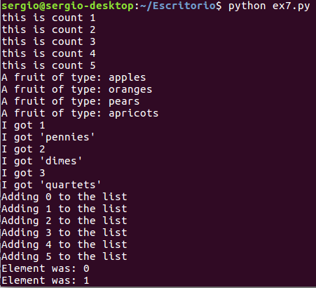

Executar-lo. Explicar el funcionament de cadascun dels bucles for que hi ha.
Explicar l'efecte de la funció (en realitat, és un mètode) append

· El primer bucle for imprime la lista de números. Number es un índice. El segundo bucle imprime la lista de fruitas que tiene entre corchetes. En el tercer bucle imprime la lista change, para ello usa el %r, ya que es una lista llena de strings e ints. Se crea una lista vacía llamada elements que se llenará en el cuarto bucle mediante la función append(). Añade elementos y estos se van añadiendo consecutivamente al final de la lista. En el quinto bucle se recorre la lista y se printan los números que esta lista contiene.

Ex8 – Bucle while
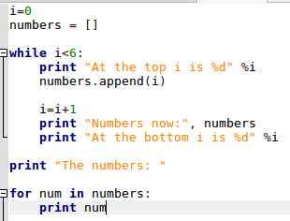

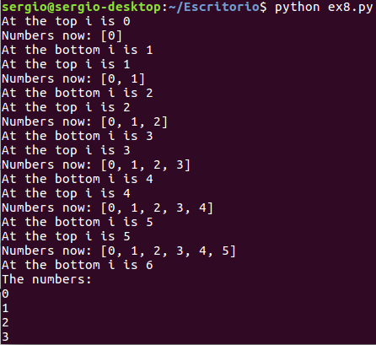

Executar-lo. Explicar el funcionament de cadascun dels bucles que hi ha.
Se crea una lista vacía llamada numbers. El bucle while se mantendrá mientras i sea menor de 6. Se irán printando numeros del 0 al 6 y que luego se irán añadiendo a la lista numbers. El bucle se va autoincrementando. Se printa in índice (posición) y los números. Finalmente, en el bucle final se printan los números de la lista uno a uno

